ФЕДЕРАЛЬНОЕ АГЕНТСТВО ПО ОБРАЗОВАНИЮ
Государственное образовательное учреждение высшего
профессионального образования

«Санкт-Петербургский
государственный электротехнический университет
«ЛЭТИ» им. В.И. Ульянова (Ленина)»

Кафедра теоретических основ электротехники

ТЕОРЕТИЧЕСКАЯ ЭЛЕКТРОТЕХНИКА
Методические указания к выполнению курсового расчёта на тему:
«Анализ и моделирование переходных процессов в линейной цепи»

Санкт-Петербург 2010г

Общие указания
Целью курсового расчёта является освоение студентами основных методов анализа линейных электрических цепей. В процессе самостоятельной работы студенты исследуют искажения входных сигналов при прохождении их через цепь методом переменных состояния, операторным методом и методами спектрального и гармонического анализа.
Все расчёты ориентированы на использование таких программных средств как Mathcad и Multisim в информационно-вычислительном центре университета и центре компьютерных технологий ЦКТЭ кафедры ТОЭ.
Приобретение навыков работы в этих программных средах, несомненно, избавит студентов от рутинной работы в расчётах и будет способствовать в дальнейшем лучшему усвоению учебных материалов и по другим дисциплинам в процессе обучения в университете.

Состав методических указаний

Методические указания состоят из двух частей:
- Индивидуального задания по вариантам списка студентов учебной группы с примером расчёта цепи и приложения.
- В приложении даны:
1. Электронная версия расчётов в среде Mathcad.
2. Электронная версия моделирования вариантов индивидуального задания в программе Multiuse.

Задание на курсовой расчёт

Импульс прямоугольной формы f1(t) (рис.1,2) подаётся на вход цепи (рис.3,4,5,6). Требуется определить реакцию f2(t) на выходе цепи.

f1(t)
t
0
tu
T
Am
Puc.1
f1(t)
Am

t
-Am
T
tu
Puc.2

Варианты задания представлены в таблице 1. Табл.1
Варианты задания по списку группы | Входной сигнал | Параметры входного сигнала | Схема цепи в соответствии с № варианта
В связи с особенностями ПО Multisim- не принимать во внимание нумерацию элементов V,I,R,L,C на схемах цепи, обозначив их без индексов
1………6 | Рис.1 | Um=1V,Im=1A,tu=0.5mS, T=2.5mS. | VARIANT N-1
7……..12 | Рис.2 | Um=1V,Im=1A,tu=0.5mS,T=1mS | VARIANT N-2
13……18 | Рис.1 | Um=10V,Im=0.5A,tu=0.5mS,T=1mS | VARIANT N-3
19……24 | Рис.2 | Um=10V,Im=0.5A,tu=1mS,T=2mS | VARIANT N-4

При воздействии на входе одиночного импульса рассчитать:
1.Численным методом переменных состояния
1.1) Записать в аналитическом виде временную функцию входного воздействия f1(t).
1.2) Составить систему дифференциальных уравнений состояния цепи и проверить её по величинам вынужденных составляющих.
1.3) Рассчитать реакцию f2(t) на выходе цепи численным методом Рунге-Кутта. См. электронную версию «Расчёт в Маткаде »
2.Операторным методом
2.1) Определить функцию передачи цепи H(S) и проверить её для S=0 и S= ∞.
2.2) Записать изображение входного воздействия.
2.3) Определить реакцию на выходе цепи используя обратное преобразование Лапласа и построить на одном рисунке графики f1(t) и f2 (t). См. «Расчёт в Маткаде».

3.Спектральный анализ
3.1) Построить частотные характеристики цепи H(jω). См. «Расчёт в Маткаде»
3.2) Записать амплитудный спектр A(ω) входного сигнала. Построить его на одном графике с H(ω) и оценить степень искажения формы входного воздействия. См.«Расчёт в Маткаде».
Для периодической последовательности импульсов выполнить
4.Гармонический анализ цепи
4.1) Построить дискретные амплитудный (АДС) и фазовый (ФДС) спектры входного воздействия. Записать ряд Фурье для f1(t) и построить его аппроксимацию. См. «Расч. в Маткаде».
4.2) Построить дискретные амплитудный (АДС) и фазовый (ФДС) спектры реакции на выходе цепи. Записать и построить график f2(t).См. «Расчёт в Маткаде».
5.Моделирование переходного процесса в цепи
Выполняется с использованием электронной версии «Электрические цепи». Инструкция по моделированию приведена в файле «Моделирование цепи» как показано на странице 6.
5.1) В электронной версии программы Multisim-10 в схеме моделирования (Рис.7) заменить цепь примера цепью заданного варианта из папки «Электрические цепи».
5.2) Подключить к цепи измерительные приборы, как показано на рис.7.
5.3) Снять осциллограмму и спектры входного воздействия и реакции и частотные характеристики АЧХ и ФЧХ цепи.
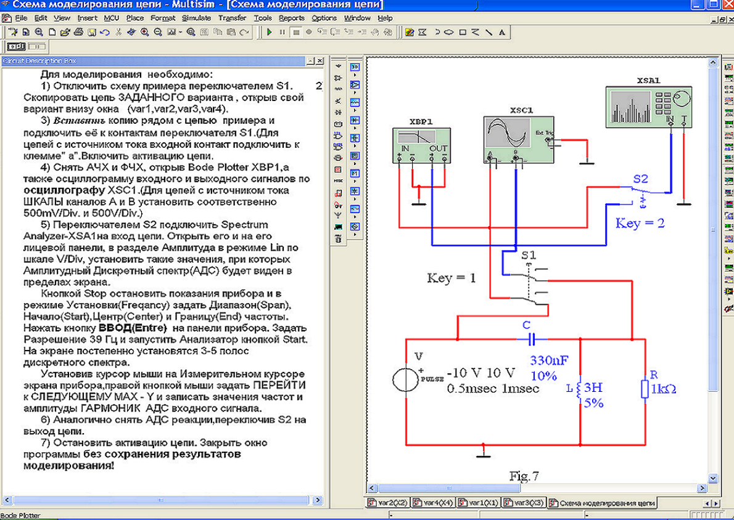
Рис.3 Схемы цепей для варианта №1
Рис.4 Схемы цепей для варианта №2
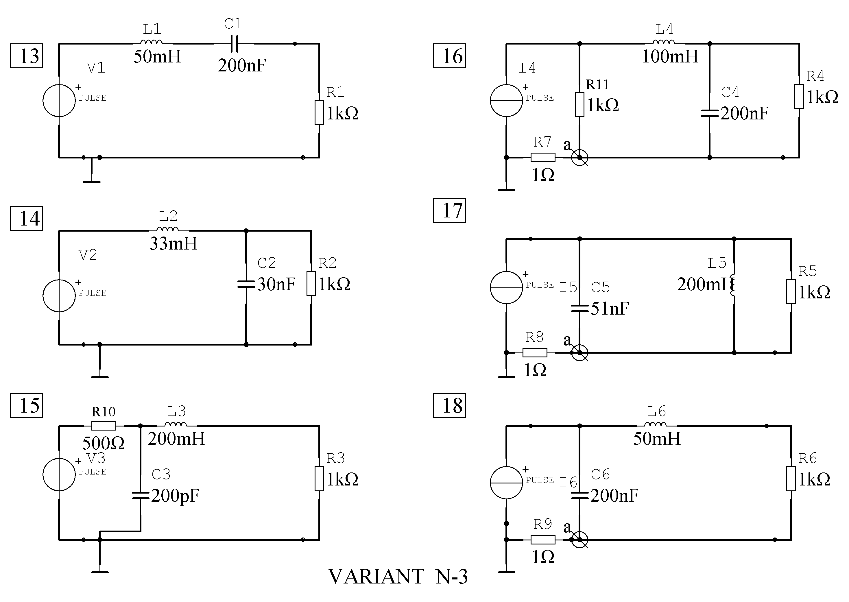
Рис.5 Схемы цепей для варианта №3
Рис.6 Схемы цепей для варианта №4
6.Требование к оформлению курсового расчёта
Отчёт должен быть выполнен в формате А4 и содержать:
Титульный лист (см. образец). Оглавление. Параметры задания цепи и сигнала. Схемы цепи. Расчёты, по каждому пункту задания, выполненные в Mathcade. Результаты моделирования. Заключение. Список используемой литературы.
ПРИЛОЖЕНИЕ
выполнено в электронном виде и загружено в компьютеры ЦКТЭ кафедры ТОЭ.
Содержит файлы:
1.Титульный лист к отчёту
2.«Расчёт в Маткаде»
3.«Электрические цепи»
Библиографический список
- Ю.А.Бычков, В.М.Золотницкий, Э.П.Чернышев, А.Н.Белянин -
Основы теоретической электротехники. СПб, издательство «Лань»2008
- Р.И.Ивановский - Компьютерные технологии в науке и образовании. Практика применения систем MathCAD Pro.- М. Высш.шк. 2003.

ОГЛАВЛЕНИЕ
- Общие указания……………………………………………………3
- Состав методических указаний…………………………………...3
- Задание на курсовой расчёт………………………………………3
- Требование к оформлению курсового расчёта……………… 10
- Пример расчёта………………………………………………… 12

